毕业生推荐表

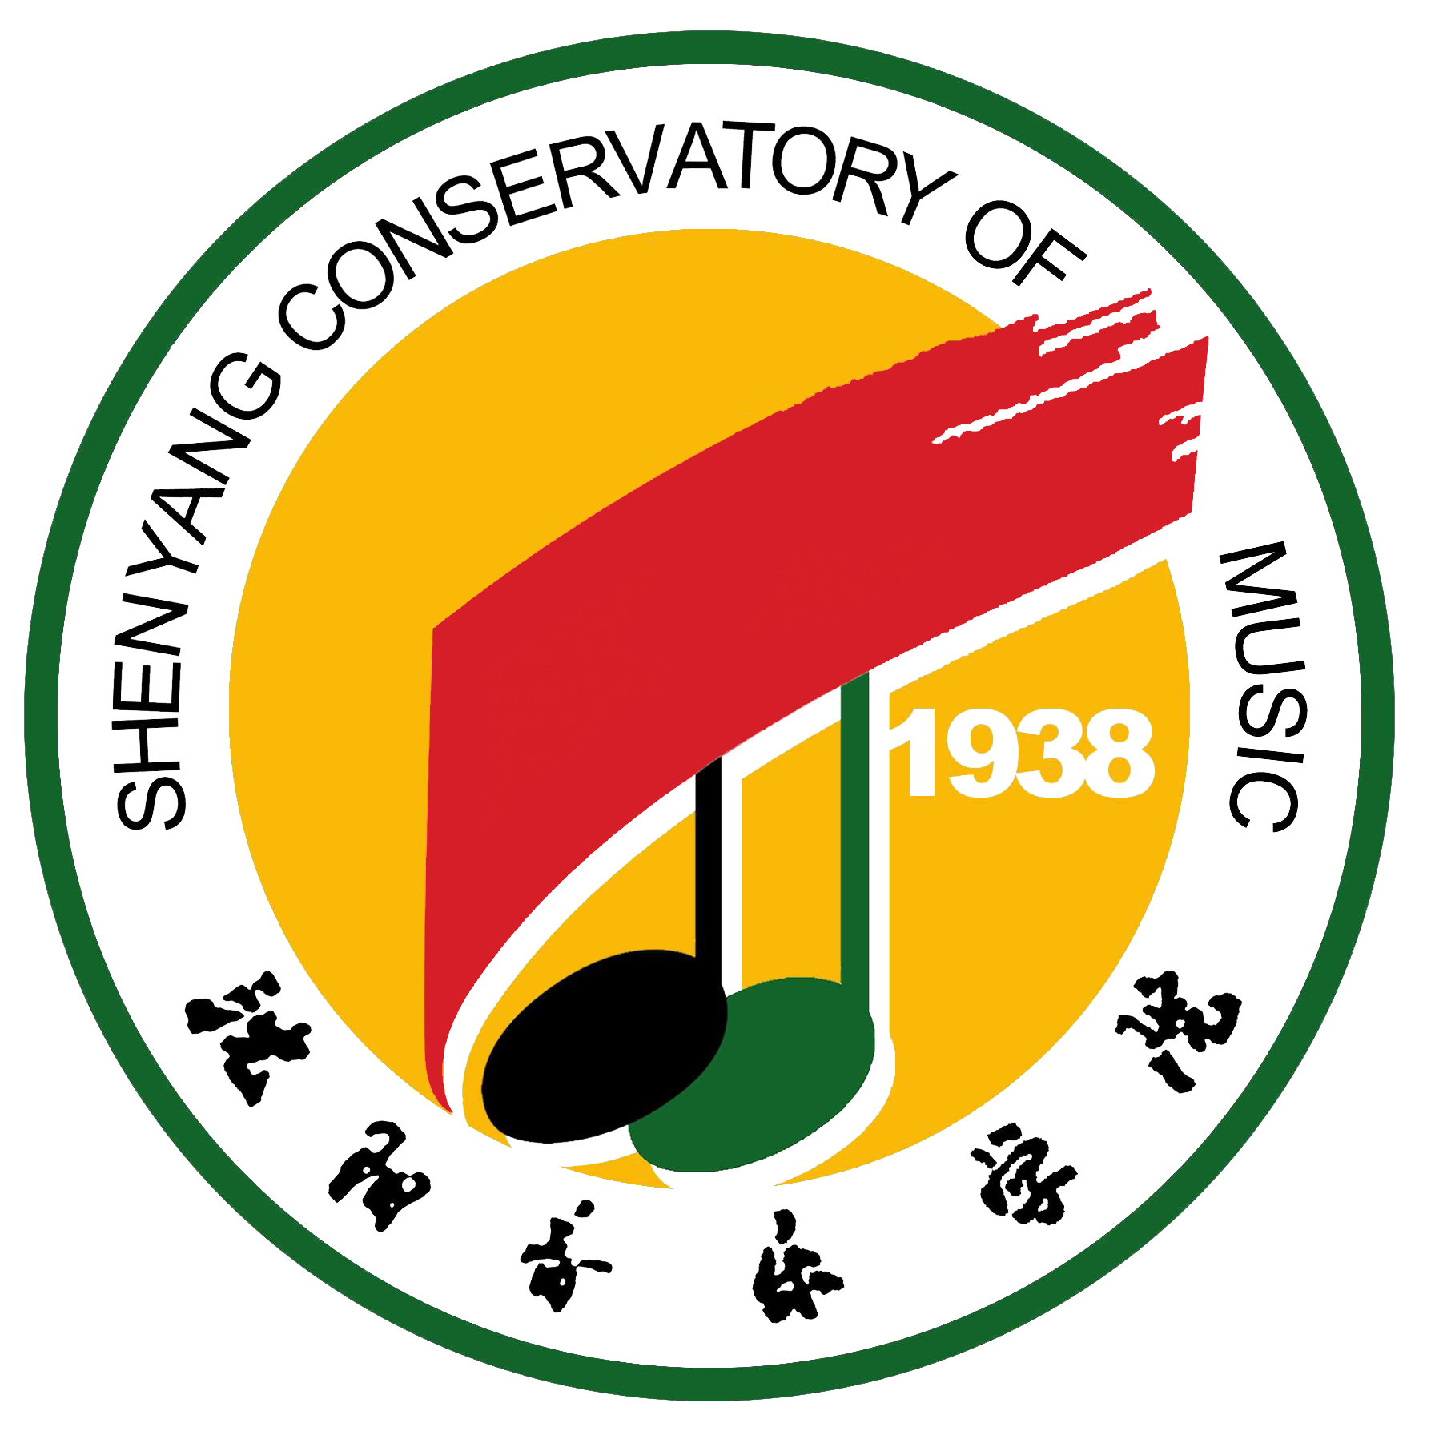

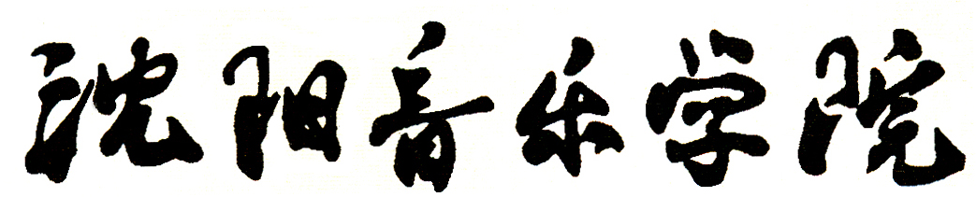

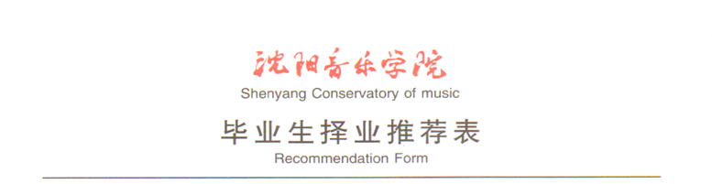
系 别：
Department
专 业：
Speciality
姓 名： 性 别：
Name Sex
年 龄： 身 高：
Age Height
政治面貌： 健康情况：
Political Bachground Stste of Health
学 历： 培养方式：
Level of Education Way of Training
外语程度： 特 长：
Level of Foreign Language Hobby
家庭住址：
Home Add
联系方式：
Tel. , Add
参加何种社会工作任何职：
Social work and Position Outside Study
参加社会活动情况：
Social Activ ties

主要课程学习成绩表 学号： 姓名：
课程名称 | 成绩 | 课程名称 | 成绩 | 课程名称 | 成绩
教务部门审核（盖章）所在系（院）对学生评语
（盖章）
年 月 日
学校就业主管部门意见
（盖章）
年 月 日
毕 业 生 自 述

学院地址：中国辽宁省沈阳市和平区三好街61号
主管部门：沈阳音乐学院招生就业处（创新创业中心）
联系电话：024-23894467
邮政编码：110818

